
 | ماجد عامر السفياني  Majid Amer Al-Sofyani  ◆ مستشار شرعي معتمد  ◆ أخصائي ائتمان ومعالجة الديون  ◆ خبير مصرفي بخبرة تتجاوز 10 سنوات
مستشار شرعي معتمد ، حاصل على درجة زمالة المستشار الشرعي في فقه المالية الإسلامية وتسوية المنازعات المصرفية والتمويلية ، وأخصائي ائتمان ومعالجة ديون، وخبير مصرفي بخبرة عملية تتجاوز عشر سنوات في البنك الأهلي السعودي ، أخصائي معتمد في المالية الإسلامية ، وأخصائي معتمد في تسوية المنازعات المالية ، حاصل على الرخصة الدولية لمهارات تقنية المعلومات من أكاديمية كامبردج رقم الاعتماد : JIH421164 TAGSA449 ، وشهادة اتمام برنامج الأمن السيبراني من أكاديمية سيسكو للشبكات
أبرز الإنجازات
حاصل على المركز الأول لعامين متتاليين حظيت بالتكريم من : سعادة الأستاذ : صالح الصالح رئيس الخدمات المشتركة لمجموعة البنك الأهلي السعودي لحصولي على المركز الأول للعام الثاني على التوالي على مستوى إدارة تحصيل الأفراد بالبنك الأهلي السعودي
تحقيق أعلى مبلغ استرداد بقيمة 7,500,000 خلال عام واحد حظيت بالتكريم من : سعادة الأستاذ وائل عرابي رئيس التحصيل بالبنك الأهلي السعودي لتحقيق أعلى أداء تحصيلي وكسر حاجز أعلى مبلغ استرداد على مستو إدارة تحصيل الأفراد
التأهل في مسابقة SURGE CUP 2026 التأهل في مسابقة SURGE CUP 2026 - البنك الأهلي السعودي (SNB) واختيار الفكرة ضمن أفضل 10 أفكار من بين 128 فكرة مشاركة لتعزيز الابتكار وتقديم حلول تطويرية تسهم في صناعة مستقبل البنك.

الملخص المهني
مستشار شرعي معتمد، وأخصائي ائتمان ومعالجة ديون، وخبير مصرفي بخبرة عملية تتجاوز عشر سنوات في البنك الأهلي السعودي، اكتسبت خلالها خبرات متخصصة في العمليات المصرفية القضائية، وتحصيل الديون المتعثرة والمعدومة، واسترداد المديونيات، والتسويات المالية، والتحليل الائتماني، وإدارة المخاطر والاحتيال المالي، والالتزام بالمتطلبات النظامية والرقابية. أمتلك سجلًا مهنيًا حافلًا بالإنجازات، شمل تحقيق المركز الأول على مستوى إدارة تحصيل الأفراد لعامين متتاليين، والحصول على لقب «نجم التحصيل» بعد تجاوز إجمالي الاستردادات 7.5 ملايين ريال خلال عام واحد، إلى جانب التكريم من محافظ البنك المركزي السعودي تقديرًا للتميز في تنفيذ ومعالجة الإجراءات المصرفية القضائية. حاصل على زمالة المستشار الشرعي في فقه المالية الإسلامية وتسوية المنازعات المصرفية من أكاديمية قضاء بالجمعية العلمية القضائية السعودية، التابعة للمعهد العالي للقضاء بجامعة الإمام محمد بن سعود الإسلامية، إضافة إلى مؤهلات وبرامج مهنية في الرقابة الشرعية، والأمن السيبراني، وتقنية المعلومات، ومكافحة غسل الأموال وتمويل الإرهاب، ومكافحة الاحتيال المالي وإدارة مخاطر الجرائم المالية. أجمع بين الخبرة المصرفية والتأهيل الشرعي والوعي النظامي، مع التركيز على تحقيق النتائج، ورفع كفاءة الأداء، وتطوير الإجراءات، وإدارة المخاطر، ومعالجة التحديات المالية بفاعلية. وأسعى إلى توظيف خبراتي المتراكمة في تولّي مسؤوليات مهنية وقيادية تسهم في تحقيق الأهداف الاستراتيجية، وتعزيز جودة المخرجات، وحماية الحقوق، وتحقيق قيمة مستدامة للمنشأة وعملائها.
الهدف المهني
أطمح إلى تطوير معارفي ومهاراتي المهنية باستمرار، والتوسع في اكتساب الخبرات بما يتيح لي التعرف على مجالات عمل جديدة، وفهم أعمق للعمليات والإجراءات المؤسسية، وتوسيع نطاق قدراتي المهنية. كما أطمح إلى تولّي مهام ومسؤوليات أعلى، والتدرج نحو مناصب إشرافية وقيادية أتمكن من خلالها من توظيف إمكاناتي، وتعزيز قدراتي في اتخاذ القرارات وتحمل المسؤولية، والمساهمة بفاعلية في تحقيق الأهداف الاستراتيجية، وتطوير بيئة العمل، وتحسين جودة المخرجات، وصناعة حلول مبتكرة ومستدامة للتحديات، بما يعزز الكفاءة والإنتاجية ويرفع مستوى الأداء المؤسسي.
المؤهل العلمي
بكالوريوس إدارة الخدمات الصحية والمستشفيات جامعة الطائف · 2014
الشهادات المهنية
مستشار المالية الإسلامية — Fadaa Center for Training
أخصائي المالية الإسلامية — Fadaa Center for Training
أخصائي تسوية المنازعات المالية — Fadaa Center for Training
الاختبار المهني في أساسيات مصرفية الأفراد — The Financial Academy
الرخصة الدولية لمهارات تقنية المعلومات — Cambridge International
أساسيات الأمن السيبراني — Cisco Networking Academy
مقدمة في الأوراق المالية والاستثمار (CME-1) — Investment Academy
مهارات التحصيل — ITQAN – Positive Interaction

مميز
 | حاصل على المركز الأول لعامين متتاليين على إدارة تحصيل الأفراد  حصاد الجد والاجتهاد .. حظيت بالتكريم من : سعادة الأستاذ صالح الصالح رئيس الخدمات المشتركة لمجموعة البنك الأهلي السعودي لحصولي على المركز الأول للعام الثاني على التوالي

تحقيق أعلى مبلغ استرداد بقيمة 7,500,000 خلال عام واحد  نجم التحصيل .. حظيت بالتكريم من : سعادة الأستاذ وائل عرابي رئيس التحصيل بالبنك الأهلي السعودي لتحقيق أعلى أداء تحصيلي وكسر حاجز أعلى مبلغ استرداد على مستو إدارة تحصيل الأفراد | 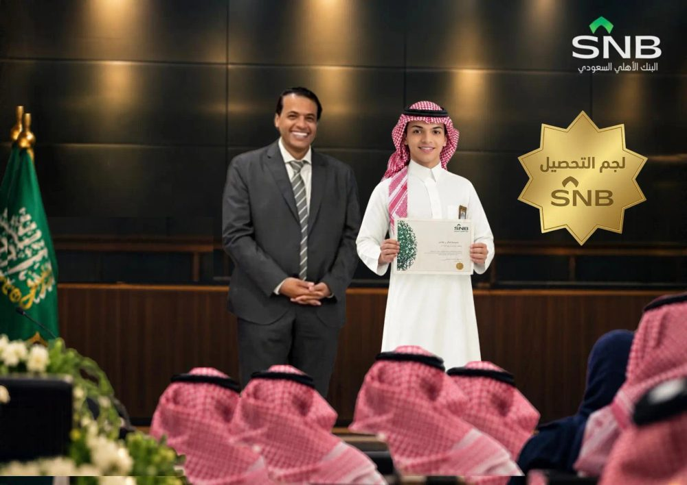

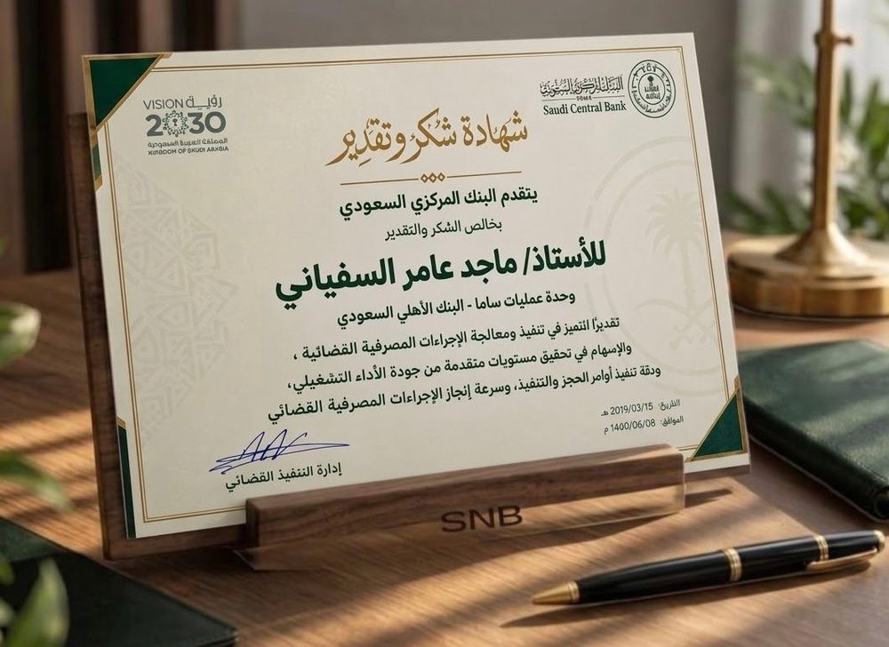 | شهادة شكر وتقدير من البنك المركزي السعودي  ثمرة جهود مستمرة وحرص على تقديم أفضل أداء تشغيلي .. كل الفخر بحصولي على : شهادة شكر وتقدير من البنك المركزي السعودي تقديراً للتميز في تنفيذ وإنجاز الإجراءات المصرفية القضائية

التأهل في مسابقة SURGE CUP 2026  تأهل فكرتي ضمن أفضل 10 أفكار من بين 128 فكرة مشاركة، كمرحلة جديدة للابتكار والتنافس لتقديم الأفكار التي تحقق قيمة ملموسة للبنك وتسهم في تشكيل مستقبل SNB، في إنجاز يعكس القدرة على الابتكار وتقديم حلول تطويرية تسهم في صناعة مستقبل البنك. | 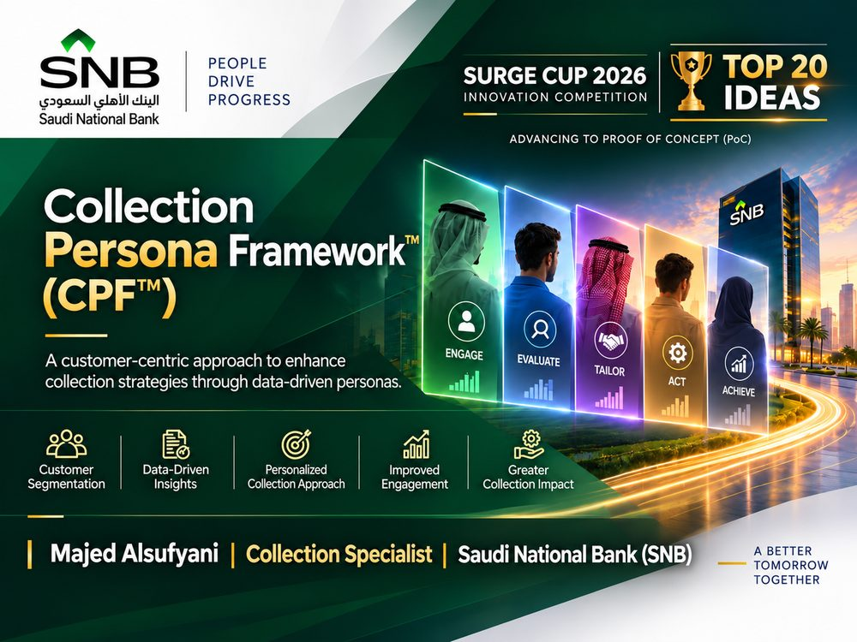

الخبرات المهنية
أتمتع بخبرة مهنية متقدمة في مجال تحصيل واسترداد الديون المعدومة والمتعثرة للأفراد، وسجل مهني حافل بالإنجازات الاستثنائية والأرقام القياسية في استرداد المديونيات على مستوى إدارة تحصيل الأفراد بالبنك الأهلي السعودي. أمتلك خبرة واسعة في التعامل مع مختلف حالات التعثر المالي، بما في ذلك الديون المتقادمة وطويلة الأجل والحسابات عالية الصعوبة، إلى جانب مهارات احترافية متقدمة في التفاوض والإقناع ومعالجة حالات الامتناع والمماطلة في السداد، والوصول إلى تسويات مالية فعّالة تسهم في استرداد أكبر قدر ممكن من المستحقات.
أبرز الإنجازات
المركز الأول – التميز التحصيلي لعامين متتاليين: تحقيق المركز الأول على مستوى إدارة تحصيل الأفراد لعامين متتاليين، تقديراً للنتائج الاستثنائية والأداء التحصيلي المتفوق وتجاوز المستهدفات المعتمدة.
تحقيق رقم قياسي في استرداد المديونيات – أكثر من 7.5 مليون ريال: تحقيق أعلى مبلغ استرداد على مستوى إدارة تحصيل الأفراد، وكسر الرقم القياسي السابق بتسجيل إجمالي مبالغ تحصيل تجاوز 7,500,000 ريال خلال عام واحد.
التتويج بلقب «نجم التحصيل» – البنك الأهلي السعودي: الحصول على لقب «نجم التحصيل» تقديراً للتميز في الأداء، والقدرة على استرداد المديونيات المتعثرة والمعدومة، وتحقيق نتائج تحصيلية استثنائية تجاوزت المستهدفات.
المهارات المكتسبة
تحصيل واسترداد الديون المعدومة والمتعثرة للأفراد (Bad Debt Collection & Recovery).
تحصيل المديونيات المتقادمة وطويلة الأجل (Aged & Delinquent Debt Collection).
التفاوض المتقدم والإقناع والوصول إلى التسويات المالية.
التعامل مع العملاء المتعثرين والمماطلين وصعبي الاستجابة.
متابعة المطالبات المالية والوعود والالتزامات بالسداد.
تحليل الحسابات المدينة ومراجعة الأرصدة والمستحقات المالية.
معالجة اعتراضات العملاء ومناقشة أسباب التعثر وعدم السداد.
استرداد المديونيات ذات احتمالية التحصيل المنخفضة.
تحقيق المستهدفات التحصيلية وتعظيم مبالغ الاسترداد.
التعامل مع الحسابات المعقدة والديون عالية الصعوبة.
توثيق عمليات التحصيل وتحديث بيانات الحسابات ومتابعة نتائج التواصل.
الالتزام بسياسات وإجراءات التحصيل والأنظمة المصرفية المعتمدة.

الخبرات المهنية
أتمتع بخبرة مهنية متخصصة في مجال العمليات المصرفية القضائية ومعالجة وتنفيذ الطلبات والإجراءات الواردة عبر البنك المركزي السعودي (ساما)، ضمن منظومة العمليات المصرفية المشتركة، مع معرفة واسعة بالإجراءات التنفيذية والتعليمات القضائية الصادرة من الجهات المختصة، وآليات تطبيقها على الحسابات المصرفية للعملاء وفق الأنظمة واللوائح والتعليمات المعتمدة.
أمتلك خبرة عملية في تنفيذ ومعالجة أوامر الحجز على الحسابات المصرفية والأرصدة، وتطبيق إجراءات منع التعامل والتقييد على الحسابات، وتنفيذ طلبات تحويل المبالغ المحجوزة للجهات المستفيدة، ومعالجة أوامر رفع الحجز والإجراءات التنفيذية، إلى جانب مراجعة الطلبات والتعليمات الواردة والتحقق من بياناتها ومتطلباتها قبل التنفيذ، ومتابعة الإجراءات المرتبطة بها حتى استكمال المعالجة وإغلاق الطلبات وفق المسارات المعتمدة.
كما أتمتع بدقة عالية في تنفيذ ومتابعة الطلبات القضائية والتنفيذية، والقدرة على معالجة مختلف أنواع التعليمات المصرفية الواردة من الجهات القضائية والتنفيذية، ومتابعة إجراءات الحجز والرفع والتحويل ومنع التعامل، والتحقق من صحة البيانات ومطابقة التعليمات قبل التنفيذ، مع الالتزام بالأنظمة والضوابط المصرفية المعتمدة، وضمان سلامة الإجراءات ودقة المعالجة وحفظ الحقوق.
المهارات المكتسبة
تنفيذ ومعالجة الطلبات والإجراءات المصرفية القضائية (Judicial Banking Operations).
التعامل مع طلبات التنفيذ الواردة عبر البنك المركزي السعودي (SAMA Execution Requests).
تنفيذ أوامر الحجز على الحسابات والأرصدة المصرفية (Account & Balance Attachment).
تطبيق إجراءات منع التعامل والتقييد على الحسابات المصرفية.
معالجة أوامر رفع الحجز والإجراءات التنفيذية (Attachment Release Processing).
تنفيذ طلبات تحويل المبالغ المحجوزة للجهات المستفيدة.
مراجعة وتحليل التعليمات والأوامر القضائية والتحقق من متطلبات تنفيذها.
معالجة الطلبات الواردة من الجهات القضائية والتنفيذية.
متابعة إجراءات الحجز والتحويل والرفع حتى اكتمال المعالجة.
التحقق من دقة البيانات وسلامة تنفيذ التعليمات المصرفية.
الالتزام بالأنظمة واللوائح والتعليمات التنظيمية ذات الصلة.
المحافظة على سرية المعلومات المصرفية وحماية حقوق العملاء والجهات المستفيدة.
إنجاز العمليات المصرفية وفق معايير الدقة والجودة والالتزام.

المهارات
إدارة العمليات المصرفية
تنفيذ الإجراءات المصرفية القضائية
تحليل الجدارة الائتمانية
تحليل المحافظ الائتمانية والتحصيلية
فقه المعاملات المالية الإسلامية
التأصيل الشرعي للمعاملات المالية
تحليل البيانات المالية والتحصيلية
إعداد التقارير التشغيلية
التفاوض والإقناع
التفكير التحليلي وحل المشكلات

الدورات التدريبية
مقدمة في المحاسبة — Accounting – An Introduction — Saudi National Bank Academy (SNB Academy)
مكافحة الرشوة والفساد والإبلاغ عن المخالفات — Anti-Bribery, Anti-Corruption & Whistleblowing — Saudi National Bank Academy (SNB Academy)
مكافحة غسل الأموال وتمويل الإرهاب — Combating Money Laundering and Terrorism Financing — Saudi National Bank Academy (SNB Academy)
الوقاية من الاحتيال المالي — Fraud Prevention — Saudi National Bank Academy (SNB Academy)
برنامج الوعي بالمصرفية الإسلامية — Islamic Banking Awareness Program — Saudi National Bank Academy (SNB Academy)
بالمخاطر التشغيلية — Operational Risk Awareness — Saudi National Bank Academy (SNB Academy)
الامتثال المصرفي — Compliance — Saudi National Bank Academy (SNB Academy)
مبادئ وقواعد حماية عملاء المؤسسات المالية (FCPP) — Financial Consumer Protection Principles and Rules (FCPP) — Saudi National Bank Academy (SNB Academy)
الالتزام وحماية أعمالنا — A Culture of Compliance – Safeguarding Our Business — Saudi National Bank Academy (SNB Academy)
العقوبات المالية — Sanctions Training — Saudi National Bank Academy (SNB Academy)
التداول بناء على المعلومات الداخلية والتلاعب بالأسواق — Insider Trading & Market Manipulation Training — Saudi National Bank Academy (SNB Academy)
التصنيفات الائتمانية — Introduction to Credit Ratings — The Financial Academy
مخاطر الجرائم المالية — Emerging Financial Crime Risks and Best Practice in Financial Institutions — The Financial Academy
المنتجات الاستثمارية في السوق المالية — Investment Products in the Financial Market — The Financial Academy

المشاريع والابتكار
تأهل فكرتي ضمن أفضل 10 أفكار من بين 128 فكرة مشاركة، كمرحلة جديدة للابتكار والتنافس لتقديم الأفكار التي تحقق قيمة ملموسة للبنك وتسهم في تشكيل مستقبل SNB، في إنجاز يعكس القدرة على الابتكار وتقديم حلول تطويرية تسهم في صناعة مستقبل البنك.
مشروع Collection Persona
نموذج التحصيل المصرفي القائم على شخصيات العملاء وتحليل السلوك
1. خلفية المشروع والمشكلة
تعتمد أساليب التحصيل التقليدية على مؤشرات الدين، مثل قيمته ومدة التعثر ونوع المنتج، دون مراعاة كافية لاختلاف سلوك العملاء ودوافعهم وقدرتهم واستعدادهم للسداد. ويؤدي تطبيق استراتيجية موحدة إلى زيادة المحاولات غير المجدية والتكلفة التشغيلية.
يهدف المشروع إلى الانتقال من التعامل مع العملاء كفئة واحدة إلى فهم خصائص كل عميل وتحديد استراتيجية التحصيل الأنسب له.
2. جوهر الفكرة
تطوير نموذج Collection Persona لتصنيف العملاء المتعثرين وفق تحليل متعدد الأبعاد يشمل:
السلوك المالي وتاريخ السداد.
أنماط الاستجابة للتحصيل.
قنوات التواصل المفضلة.
البيانات الديموغرافية والرقمية.
دوافع التعثر ومعوقات السداد.
تاريخ العلاقة والتعامل.
3. تصنيف شخصيات العملاء
إنشاء شخصيات تشغيلية تعكس اختلاف سلوك العملاء، مثل: العميل المتعاون، المماطل، المتجنب، المنكر للمديونية، حسن النية، القادر غير المبادر، المتعثر الحقيقي، الانتهازي، الرقمي، ومرتفع التعقيد.
ويكون التصنيف ديناميكيًا قابلًا للتحديث وفق سلوك العميل وتغير بياناته.
4. مؤشر Persona Score
تطوير مؤشر تحليلي لتقييم احتمالية استجابة العميل وترتيب أولويات التحصيل، اعتمادًا على خمسة أبعاد:
Behavior Score: المؤشر السلوكي.
Financial Score: المؤشر المالي.
Demographic Score: المؤشر الديموغرافي.
Digital Score: المؤشر الرقمي.
Historical Score: المؤشر التاريخي.
5. محرك اتخاذ القرار Decision Engine
تطوير محرك يحول نتائج التحليل إلى توصيات تشغيلية تشمل:
أولوية معالجة العميل.
الإجراء التالي الأنسب.
استراتيجية التحصيل.
قناة وتوقيت التواصل.
أسلوب الحوار المناسب.
مستوى التصعيد عند الحاجة.
ويبدأ المحرك بقواعد أعمال واضحة، مع إمكانية تطويره مستقبلًا باستخدام التحليلات التنبؤية والذكاء الاصطناعي.
6. التحصيل المخصص Persona-Driven Collection
الانتقال من نموذج التحصيل الموحد One-Size-Fits-All إلى التحصيل المخصص وفق شخصية العميل، بما يحقق التوازن بين كفاءة التحصيل، والإنتاجية التشغيلية، وتجربة العميل.
7. المنصة التشغيلية CPP
إنشاء منصة Collection Persona Platform تتكامل مع الأنظمة المصرفية الحالية، وتتضمن:
قاعدة بيانات موحدة.
تصنيف شخصيات العملاء.
مؤشر Persona Score.
محرك اتخاذ القرار.
واجهة موظف التحصيل والمشرف.
لوحة مؤشرات للإدارة التنفيذية.
تقارير الأداء والتكامل مع الأنظمة.
ضوابط أمن المعلومات وحوكمة البيانات.
8. رحلة العمل
تبدأ الرحلة من بيانات العميل، مرورًا بالتحليل وتصنيف الشخصية واحتساب المؤشر، ثم محرك اتخاذ القرار وتحديد استراتيجية التحصيل، وصولًا إلى تنفيذ الإجراء وقياس الاستجابة وتحديث بيانات العميل وإعادة تقييمه.
9. القيمة التشغيلية المتوقعة
رفع كفاءة ومعدلات التحصيل.
تقليل المحاولات غير المجدية.
زيادة إنتاجية موظفي التحصيل.
خفض التكاليف التشغيلية.
تحسين إدارة المحافظ.
دعم القرارات المبنية على البيانات.
تحسين تجربة العميل.
تعزيز التحول الرقمي.
10. مؤشرات قياس النجاح
قياس أداء النموذج من خلال دقة تصنيف العملاء، ودقة التنبؤ بالاستجابة، ومعدلات نجاح التوصيات، وزيادة مبالغ التحصيل، وانخفاض المحاولات غير المجدية، وتكلفة التحصيل، وإنتاجية الموظفين، ورضا العملاء.
11. مراحل التنفيذ
تجهيز البيانات وتكامل الأنظمة.
تطوير نموذج Collection Persona.
بناء Persona Score والتحقق من دقته.
تطوير محرك اتخاذ القرار.
تصميم لوحات المعلومات والتقارير.
تنفيذ تجربة تشغيلية محدودة Pilot.
تقييم النتائج والتوسع التدريجي.
التحسين المستمر وإعادة معايرة النموذج.
12. ما يميز المشروع
يجمع المشروع بين التحصيل المصرفي، والاقتصاد السلوكي، وتحليل البيانات، وشخصيات العملاء، والذكاء الاصطناعي، ومحركات اتخاذ القرار.
وتكمن قيمته في تحويل بيانات العملاء من مجرد معلومات للمتابعة والتقارير إلى مدخلات تساعد على تحديد الإجراء التشغيلي الأنسب لكل حالة.
13. القيمة الاستراتيجية للبنك الأهلي السعودي
يمثل المشروع فرصة لتطوير منهجية تحصيل أكثر ذكاءً وتخصيصًا، وبناء معرفة مؤسسية تراكمية حول سلوك العملاء المتعثرين، وتقليل الاعتماد على الاجتهاد الفردي، وتعزيز القرارات المبنية على البيانات.
الرؤية النهائية للمشروع:
الانتقال من إدارة المديونية فقط إلى إدارة العميل والمديونية معًا، من خلال نموذج تحصيل ذكي يتعلم من البيانات والسلوك، ويحدد الإجراء الأنسب لكل عميل.

الخاتمة
ماجد عامر السفياني
Majid Amer Al-Sofyani

